# MTK wifi出现无法连接的问题

## 问题描述

Mtk7620路由器长时间运行后出现wifi无法连接，从dmesg中看到日志

ieee80211 phy0: rt2x00queue_write_tx_frame: Error - Dropping frame due to full tx queue 2

## 解决方法

### 修改驱动文件 rt2x00queue.c：

build_dir/target-mipsel_24kc_musl/linux-ramips_mt7620/linux-4.9.82/drivers/net/wireless/ralink/rt2x00/rt2x00queue.c

把int rt2x00queue_write_tx_frame(struct data_queue *queue, struct sk_buff *skb,

struct ieee80211_sta *sta, bool local)函数中

/*

* That function must be called with bh disabled.

*/

spin_lock(&queue->tx_lock);

提到函数开始处

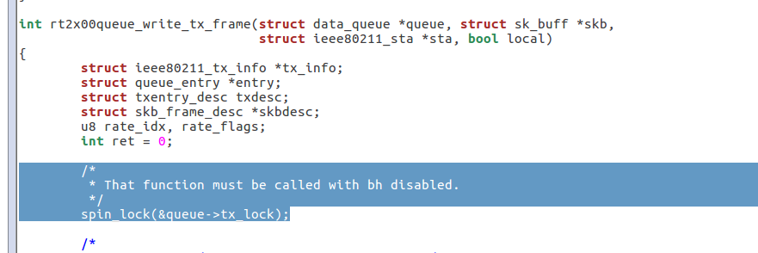

### 修改驱动文件rt2800mmio.c:

build_dir/target-mipsel_24kc_musl/linux-ramips_mt7620/backports-2017-11-01/drivers/net/wireless/ralink/rt2x00/rt2800mmio.c

修改尺寸

void rt2800mmio_queue_init(struct data_queue *queue)中

case QID_AC_BE:

case QID_AC_BK:

queue->limit = 128;//原来是64

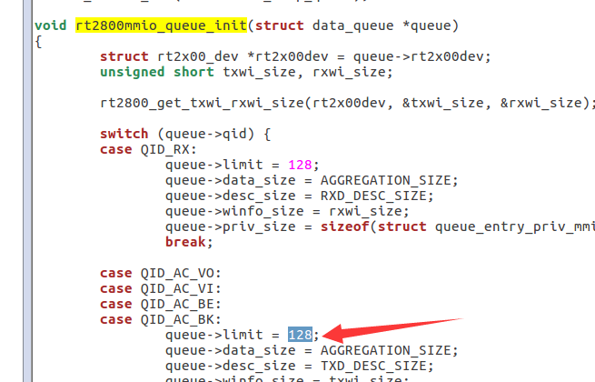

修改完这两个文件后重新编译固件，刷入固件，运行一段时间偶尔会出现这样的提示：

 ieee80211 phy0: rt2800mmio_txstatus_is_spurious: Warning - 4 spurious TX_FIFO_STATUS interrupt(s)

 ieee80211 phy0: rt2800mmio_txdone: Warning - Got TX status for an empty queue 2, dropping

但是却不影响wifi上网，应该也无所谓了